معرفی موت کورت مدیا

مسابقات موت حقوق رسانه رقابتی است که از سال 2008 و بهطور سالانه و به میزبانی دانشگاه آکسفورد، در حوزة حقوق رسانه برگزار میشود. این مسابقات در دو دور منطقه ای و جهانی است؛ بهگونه ای که کشورها به پنج منطقة جنوب آسیا ، آسیای اقیانوسیه، خاورمیانه، شمال شرق اروپا ، جنوب شرق اروپا و امریکا تقسیم میشوند و به رقابت میپردازند و بدین طریق، صلاحیت حضور در دور نهایی دانشگاه آکسفورد را بهدست میآورند. این رقابت همانگونه که از نامش پیداست، بزرگداشت پروفسور مونرو پرایس از حقوقدانان برجسته حقوق رسانه در جهان است که برنامهای دانشگاهی تحت نام (Program in Comparative Media law and Policy PCMLP) را به مدت بیش از بیست سال، در دانشگاههای جهان مدیریت و اجرا کرده است.
دانشجویان کارشناسی وکارشناسی ارشد هر دانشگاه ، در قالب یک تیم دو تا شش نفره، به نام دانشگاهی که در آن در حال تحصیل هستند، امکان شرکت در مسابقات را دارند . مسابقه از دو مرحلة کتبی و شفاهی تشکیل شده است که در مرحلة کتبی دو لایحة دفاعی از جانب خواهان و خواندة دعوا در دفاع از پروندة طرحشده، نوشته میشود؛ سپس در دور شفاهی، حد اکثر چهار و حداقل دو وکیل مدافع، از جانب خواهان و خوانده در مقابل دادگاه جهانی حقوق بشر به دفاع از پروندة مطرحشده میپردازند . دو تیم برتر هر منطقه جواز حضور در دور جهانی را پیدا میکنند. ضمناً اسناد قابل استناد در این مسابقه، کنوانسیون اروپایی حقوق بشر، کنوانسیون امریکایی حقوق بشر و کنوانسیون افریقایی حقوق بشر و آرای صادره از دادگاههای جهانی است .
موت کورت حقوق رسانه، فرصت میانرشته ای مناسبی برای بررسی مسائل معاصر رسانه و فنّاوری از زاویة دید تاریخی و سیاسی فراهم آورده است. این برنامه تغییرات وسیعی در سیاست رسانه در سطح جهان، در حوزههای متفاوتی، نظیر حقوق، علوم سیاسی، روابط بینالملل، اقتصاد و انسانشناسی پدید آورده است. حقوقدانان رسانه بر این اعتقادند که بهترین شیوة درک چالشهای اساسی معاصر در حوزة حقوق رسانه، از طریق پزوهش صرفاً تجربی است که دارای زمینة تاریخی است که از منازعات فیمابین افراد درگیر مسائل و تأثیرپذیر از آن‌ها پدید آمده است .
مسائل طرحشده در مسابقات موتکورت حقوق رسانه بهگونهای است که در کشورهای شرکت کننده، بحث علمی و رویّة حقوقی مشخصی پیرامون آن مباحث، هنوز ایجاد نشده است؛ هرچند که از سلسلهمسائل مبتلابه کشور‌های شرکتکننده است. در نتیجه شرکت دانشجویان در این مسابقات، زمینة آگاهی از چگونگی حل مسائل مربوط به حوزة حقوق رسانه و فنّاوری را فراهم میآورد .
برایمثال برایند این مسابقات، در طول سالهای اخیر، به حل مشکلات کشورهای کمتر توسعهیافته در حوزه رسانه و فنّاوری کمک شایانی کرده است. از جمله می توان به گزارش حاصل از مسابقات در حل مسائل کشور کنیا، در موضوع رابطة رسانه و دموکراسی اشاره کرد. به علت وجود تنشهای مسبوق بین اقوام و گروه های مختلف این کشور، مسئله انتخابات به مسئلهای بحرانی در آن، تبدیل شده است و در این میان، رسانهها با طرفداری و انتشار محتوای تنشآمیز در حاصل نشدنِ دموکراسی باثبات، تأثیرگذار بودند. برآیند برنامة موتکورت حقوق رسانه، منجر به شکلگیری گزارشی در مورد نحوة مقرراتگذاری رسانهها در دوران بحرانی شد که تأثیر بسزایی در ثبات دموکراسی در کشورهای شرق افریقا داشت .
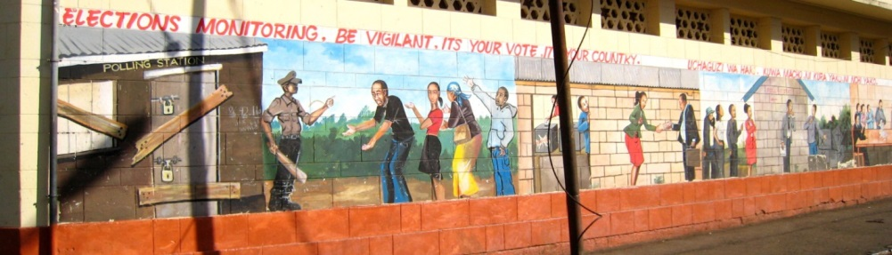
از نمونههای دیگر آن، ایجاد رویههایی در زمینة مقرراتگذاری رسانه، به خصوص اینترنت و رسیدگی به دعاوی بین‌المللی اینترنتی است؛ بهعبارتدیگر، راه حلهای دانشجویان کشورهای مختلف، در حل پروندههای تمثیلی، در موضوعات بینالمللی مرتبط با حوزة اینترنت، تأثیر بسزایی داشته است.
بنابراین حقوق رسانه با توجه به پیشرفت سریع علم و ارتباط تنگاتنگ آن با فنّاوری چارچوب مشخصی ندارد. موضوعات اصلی آن، سیاستگذاری و مقرراتگذاری رسانههای نوظهور با توجه به زمینة سیاسی و تاریخی کشورهاست. این حوزه از حقوق با تغییر فنّاوری همواره در تغییر است؛ بنابراین این علم در طول سالهای مختلف، موضوعات و مسائل متفاوتی را بحث و بررسی کرده و نیازمند عرضة راه حلهای بهروز و متناسب با شرایط کشورها و مسائل جهان، برای هر واقعه است. موتکورت حقوق رسانه در ارائة این راهحلها و تعریف بهروز از موضوعات حقوق رسانه، سیاستگذاری و مقرراتگذاری انواع مختلف رسانهها، نقش اساسی دارد.

Professor Monroe E. Price

